Protocole sanitaire
Collège Victor Hugo
Gisors
Date de mise en œuvre : 2 Septembre 2021
2021-2022

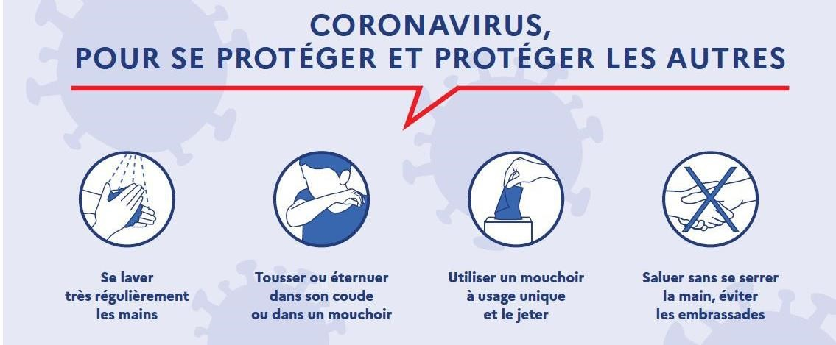

PRINCIPES GENERAUX

Le protocole sanitaire du collège Victor Hugo est une déclinaison locale du protocole national. Il s’y inscrit et le respecte totalement.
Présentation du guide
Il repose sur cinq fondamentaux :
- Le maintien de la distanciation physique lorsque cela est possible.
- L’application des gestes barrière
- La limitation du brassage des élèves
- Le nettoyage et la désinfection des locaux et matériels
- La formation, l’information et la communication
Le maintien de la distanciation physique
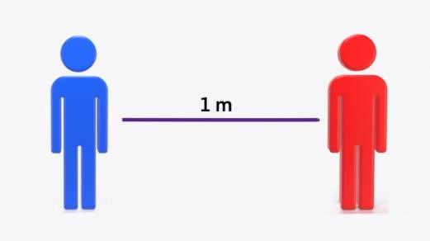
La règle de distanciation physique, dont le principe est le respect d’une distance minimale d’un mètre entre chaque personne, permet d’éviter les contacts directs, une contamination respiratoire et/ou par gouttelettes.

L’organisation mise en place dans les établissements doit permettre de décliner ce principe dans tous les contextes et tous les espaces (arrivée et abords de l’établissement,
récréation, couloirs, préau, restauration scolaire, sanitaires, etc.).

Les prescriptions sanitaires insistent sur la nécessité de faire respecter cette distance minimale tout en tenant compte de la difficulté que cela peut représenter.

L’application des gestes barrière

Les gestes barrière rappelés dans le présent guide, doivent être appliqués en permanence, partout, et par tout le monde. Ce sont les mesures de prévention individuelles les plus efficaces, à l’heure actuelle, contre la propagation du virus.

Accueil des élèves

Le lavage des mains :

Le lavage des mains est essentiel. Il consiste à laver à l’eau et au savon toutes les parties des mains pendant au moins 30 secondes, avec un séchage soigneux. A défaut, l’utilisation d’une solution hydro-alcoolique peut être envisagée.

Le lavage des mains doit être réalisé, a minima :
- A l’arrivée dans l’établissement ;
- Après les récréations ;
- Avant et après chaque repas ;
- Avant d’aller aux toilettes et après y être allé ;
- Après s’être mouché, avoir toussé, avoir éternué ;
- Le soir avant de rentrer chez soi et dès l’arrivée au domicile.

À la maison

- Merci de commenter avec vos enfants l’ensemble du protocole.
- Si votre enfant a été en contact avec une personne testée covid positif, vous devez le garder à la maison et prévenir l’établissement et votre médecin traitant
- Vérifier que votre enfant est en possession de deux masques (un par demi-journée) ou trois masques (lorsqu’il a un cours d’E.P.S. dans la journée), glissés dans une pochette.
- Pour la rentrée, merci de veiller à ce que votre enfant ait un masque pour entrer au collège et/ou prendre le bus.
- Les élèves doivent apporter, au collège, une bouteille d’eau ou une gourde ; il ne sera pas possible de boire au robinet dans les sanitaires.
- Nous vous demandons chaque matin de prendre la température de votre enfant. Si elle atteint 37,8° et plus il doit rester à la maison. S’il présente les symptômes suivants : fièvre, toux, rhinorrhée, diarrhée, nausées, vomissement, mal de ventre ou maux de têtes, merci de garder votre enfant à la maison et d’appeler votre médecin.
- Dans le cas où votre enfant présenterait des symptômes inquiétants durant sa journée de cours, il serait aussitôt dirigé vers l’infirmerie, isolé. L’infirmière prendrait, selon les cas, les dispositions nécessaires et vous appellerait.

Transport scolaire

- Le port du masque est obligatoire pour pouvoir accéder au bus.

Arrivée au collège

Mesures appliquées :
- Le port du masque est obligatoire pour tous les élèves et tous les adultes à l’intérieur du collège.
- Chaque élève et chaque personnel se dirigent vers le hall où il sera accueilli pour un lavage des mains (gel hydro-alcoolique).
- L’accès aux casiers est autorisé.
- Les portes d’entrée restent ouvertes pendant l’accueil pour limiter les points de contact.

- L’accès au casier est autorisé. L’élève pourra de nouveau accéder aux casiers sur le temps de la demi-pension.

« Montée en cours »
8h30
10h30
15h00

Mesures appliquées :
- Lors de la sonnerie, les élèves devront se ranger par salles de classe.
- Ils monteront, en classe, accompagnés de leur professeur en empruntant un escalier dédié.
- Lors de l’arrivée, devant la classe, les élèves se rangeront le long du mur.

Salle de classe

Avant le début des cours de la journée (opérations effectuées par un agent) :
- Ouverture des fenêtres.
- Désinfection des salles : clenches, chaises, tables, bureau.
Début de cours :
- Les élèves se rangent dans le couloir le long du mur.
- Les élèves entrent les uns après les autres dans la salle
- L’enseignant distribue le gel hydro alcoolique.
- Le port du masque est obligatoire.
Pendant le cours :
- Veiller au respect des gestes barrières.
- Si utilisation des postes informatiques : désinfection par les élèves avant et après utilisation du matériel informatique.
A la fin du cours :
- Le professeur pulvérise sur chacune des tables un virucide et distribue en même temps un chiffon afin que l’élève désinfecte lui-même sa table (virucide et chiffon à disposition dans chaque salle). Il veillera à bien remettre le chiffon dans le contenant prévu à cet effet en sortant de la salle.

Aération des salles classes :
avant l’arrivée des élèves (effectuée par les agents)
durant les récréations,
pendant la pause repas,
en fin de journée.
éventuellement pendant les cours.

« Interclasses »
9h30, 14h00

Mesures appliquées :
- Port du masque pendant les déplacements.
- Respect des gestes barrières et de la distanciation.
- Respect de la circulation par escalier.

Récréation

Mesures appliquées :
- Port du masque pour tous.
- L’accès au casier n’est pas autorisé.
- L’accès au foyer est interdit jusqu’à nouvel ordre.
- A la fin de la récréation, le professeur vient chercher son groupe d’élèves dans la cour de récréation. Les élèves se rangent par salles de classe.

Demi-pension

Mesures appliquées :

- L’entrée s’effectue par division
- Les élèves sont placés par division
- L’élève se rend à la demi-pension en possession de sa pochette et de son masque de rechange.
- Mise en place d’un sens de circulation.
- Lavage des mains avant et après chaque repas.
- Le masque est conservé jusqu’à ce que l’élève soit assis.
- La sortie de la demi-pension est supervisée par un adulte.
- Nettoyage approfondi du matériel et des équipements communs avant l’arrivée des élèves puis entre chaque service.
- La reprise des cours se déroulera de la manière suivante :
13h00 et 13h30 : les professeurs viennent chercher les élèves dans la cour.

COMMENSAUX :
Salle habituelle.
Paniers repas : dans le foyer ou dans la salle des commensaux quand le foyer sera réouvert.
L’utilisation de la salle des professeurs comme salle de réfectoire est interdite.

Sanitaires

Mesures appliquées : (Affichage)
- Le nombre de personnes présentes dans les sanitaires est limité pour respecter la distanciation.
- Réapprovisionnement régulier en papier toilettes, en savon et en essuie-main.
- Portes d’entrée des sanitaires bloquées en position ouverte.

C.D.I.

Mesures appliquées :
- Lavage des mains à l’arrivée et à la sortie des élèves.
- Le protocole sera actualisé avec la professeure documentaliste.

Activités sportives

Mesures appliquées :
- Désinfection des mains et du matériel avant et après chaque cours.
- Tous les cours se font en présentiel avec les classes.
- Les échanges de matériels et objets divers est possible.
- Les élèves apportent une bouteille d’eau pour se désaltérer.
- A l’intérieur, pas de sports de contact.

Salle des professeurs

Mesures appliquées :
- Port du masque obligatoire.
- Lavage des mains à l’entrée de la salle des professeurs.
- La prise des repas se fait uniquement à la demi-pension dans la salle des commensaux ou dans le foyer
- Les salles de travail sont utilisables. Le professeur désinfecte son matériel avant et après chaque utilisation.
- Les photocopies sont à déposer 24 h à l’avance à la loge et restituées en salle polyvalente.
- L’accès à la loge est limité à une personne en plus de l’agent d’accueil.

Procédure de gestion d’un cas de Covid

1- En cas de survenue d’un ou plusieurs symptômes chez un élève :

Les symptômes évocateurs sont :
Toux, éternuement, essoufflement, mal de gorge, fatigue, troubles digestifs, sensation de fièvre, etc.
Conduite à tenir :
- Isolement immédiat de l’élève avec un masque à l’infirmerie dans l’attente de son retour à domicile ou de sa prise en charge médicale. Respect impératif des gestes barrière.

- Appel sans délai des parents/responsables légaux pour qu’ils viennent chercher l’élève en respectant les gestes barrière.

- Rappel par le responsable de l’établissement de la procédure à suivre par les parents à savoir : éviter les contacts et consulter le médecin traitant qui décidera de l’opportunité et des modalités de dépistage de l’élève le cas échéant. Un appui de l’infirmière de l’éducation nationale pourra être sollicité si les parents/responsables légaux sont en difficulté pour assurer cette démarche de prise en charge.

- Poursuite stricte des gestes barrière.

En cas de test positif :

- Information des services académiques qui se rapprochent sans délai des autorités sanitaires, et de la collectivité de rattachement.

- La famille pourra être accompagnée dans l’évaluation du risque de transmission intrafamiliale par les autorités sanitaires pour déterminer quelle est la stratégie d’isolement la plus adaptée compte tenu du contexte.

- Les modalités d’identification et de dépistage des cas contacts et les modalités d’éviction seront définies par les autorités sanitaires en lien avec les autorités académiques.

- Information des personnels et des parents des élèves ayant pu rentrer en contact avec l’élève malade selon le plan de communication défini par l’établissement.

- Les élèves contact à risque sans vaccination complète poursuivent pendant 7 jours leurs apprentissages à distance.

- Les élèves contact à risque justifiant d’une vaccination complète poursuivent les cours en présentiel.

- Les personnels psychologues et de santé de l’éducation nationale pourront apporter leur appui.

